Załącznik nr 4 „Oświadczenie współmałżonka”
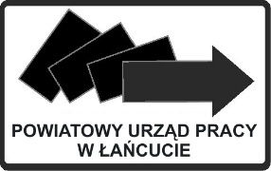

Nazwisko, imię

adres zam.

PESEL

OŚWIADCZENIE WSPÓŁMAŁŻONKA

Świadomy(-a) odpowiedzialności karnej wynikającej z art. 297 § 1 Kodeksu karnego, w związku z prowadzonym przez Powiatowy Urząd Pracy w Łańcucie postępowaniem administracyjnym w sprawie przyznania środków na podjęcie działalności gospodarczej
oświadczam, że pozostaję w związku małżeńskim z ………………….…………………….
(Imię i nazwisko współmałżonka)

………………………………….………………
Data i podpis osoby składającej oświadczenie

